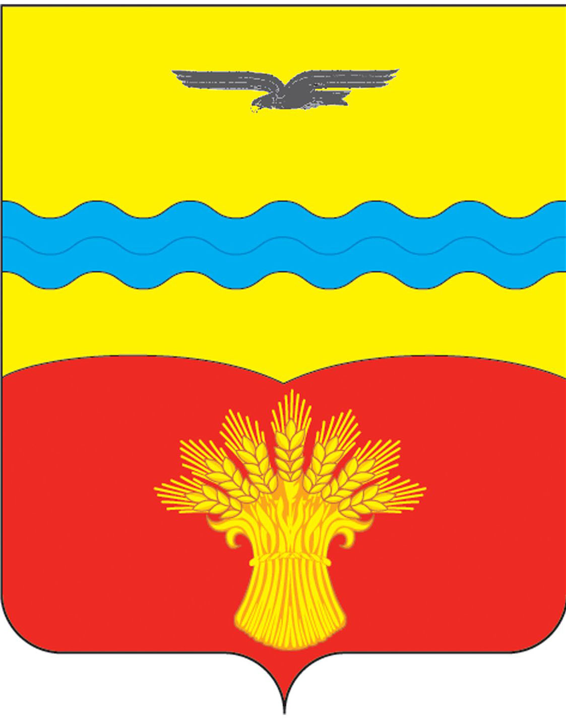

СОВЕТ ДЕПУТАТОВ МУНИЦИПАЛЬНОГО ОБРАЗОВАНИЯ
СТАРОНИКОЛЬСКИЙ СЕЛЬСОВЕТ
КРАСНОГВАРДЕЙСКОГО РАЙОНА ОРЕНБУРГСКОЙ ОБЛАСТИ
ЧЕТВЕРТОГО СОЗЫВА

Р Е Ш Е Н И Е
_______.2025 № ____
с. Староникольское

О внесении изменений в Устав муниципального образования
Староникольский сельсовет Красногвардейского района Оренбургской области

В соответствии с Федеральным законом от 06 октября 2003 года № 131-ФЗ «Об общих принципах организации местного самоуправления в Российской Федерации», Федеральным законом от 20 марта 2025 года № 33-ФЗ» Об общих принципах организации местного самоуправления в единой системе публичной власти», Законом Оренбургской области от 21 февраля 1996 года «Об организации местного самоуправления в Оренбургской области», руководствуясь Уставом муниципального образования Староникольский сельсовет Красногвардейского района Оренбургской области, Совет депутатов решил:
1. Внести изменения в Устав муниципального образования Староникольский сельсовет Красногвардейского района Оренбургской области согласно приложению.
2. Главе муниципального образования Староникольский сельсовет Красногвардейского района Оренбургской области Ибадлаевой Лидии Ахматдулловне в течение 15 дней с момента принятия решения о внесении изменений в Устав, в установленном законом порядке, направить необходимый пакет документов в Управление Министерства юстиции Российской Федерации по Оренбургской области для государственной регистрации и размещения на портале Министерства юстиции Российской Федерации «Нормативные правовые акты в Российской Федерации» (http://pravo-minjust.ru, http://право-минюст.рф).
3. Глава муниципального образования Староникольский сельсовет Красногвардейского района Ибадлаева Лидия Ахматдулловна обязана опубликовать зарегистрированное решение о внесении изменений в Устав муниципального образования в течение семи дней со дня поступления из Управления Министерства юстиции Российской Федерации по Оренбургской области уведомления о включении сведений об Уставе муниципального образования, муниципальном правовом акте о внесении изменений в Устав муниципального образования в государственный реестр уставов муниципальных образований Оренбургской области.
4. Направить сведения об официальном опубликовании решения о внесении изменений в Устав в Управление Министерства юстиции Российской Федерации по Оренбургской области в течение 10 дней после дня его опубликования.
5. Настоящее решение подлежит опубликованию (обнародованию) после его государственной регистрации и вступает в силу после его официального обнародования.
6. Возложить контроль за исполнением настоящего решения на постоянную комиссию по вопросам социального развития, правопорядку и статусу депутата.

Председатель Совета депутатов Н.С. Ковтун

Глава сельсовета Л.А. Ибадлаева

Разослано: в дело, прокурору района, постоянной комиссии по вопросам социального развития, правопорядку и статусу депутата.

Приложение
к решению Совета депутатов
муниципального образования
Староникольский сельсовет
Красногвардейского района
от ____2025 № _____

Изменения
в Устав муниципального образования Староникольский сельсовет
Красногвардейского района Оренбургской области

В статье 1:
а) абзац 2 изложить в следующей редакции:
«Полное официальное наименование муниципального образования – сельское поселение Староникольский сельсовет Красногвардейского муниципального района Оренбургской области. Сокращенное наименование муниципального образования - Староникольский сельсовет Красногвардейского муниципального района. По тексту Устава также могут быть использованы термины: муниципальное образование; Староникольский сельсовет; сельское поселение; сельсовет.».

